**La nouvelle façon de se poser sur Mars**

**6 points**

*« Arrivé sur Mars le 6 août 2012, Curiosity, robot mobile (rover) de la NASA n’a pour le moment pas révolutionné notre connaissance de cette planète. Pourtant, l’agence spatiale américaine considère déjà la mission comme un immense succès. Pourquoi ? Parce qu’elle a réussi à faire atterrir sans encombre le plus gros rover de l’histoire de l’exploration martienne : longueur = 3 m ; largeur = 2,7 m ; hauteur = 2,2 m ; masse = 900 kg. Et qu’elle a ainsi démontré l'efficacité d’une nouvelle technique d’atterrissage automatique extraterrestre. Cette technique audacieuse a mis en œuvre une « grue volante » pour déposer tout en douceur le robot au bout de trois ﬁlins. […]*

*Faire atterrir une sonde sur Mars est un exercice périlleux, comme l’ont prouvé les échecs de plusieurs missions. La dernière en date fût Beagle 2, qui s’est écrasée au sol en 2003.*

*La principale difficulté vient du fait que l’atmosphère martienne est très ténue : moins de 1 % de la pression de l’atmosphère terrestre. Résultat, l’utilisation d’un bouclier thermique, qui tire parti de la friction sur les couches atmosphériques, puis d’un parachute de très grande taille, comme on le fait pour le retour d’engins sur Terre, ne suffit pas pour freiner l’engin. Il faut faire appel à un autre dispositif pour le ralentir encore un peu plus et le poser sans danger. [...]*

*Dans la tête des ingénieurs de la NASA a émergé alors une [nouvelle] idée. Elle était inspirée par les hélicoptères de l’armée américaine baptisés « grue volante », capables de transporter et de déposer au sol des charges de plusieurs tonnes à l’extrémité d’un ﬁlin. Dans la version spatiale de cette grue volante, c’est un étage de descente propulsé par huit rétrofusées qui joue le rôle de l’hélicoptère ».*

D’après *La recherche* n°471- Janvier 2013

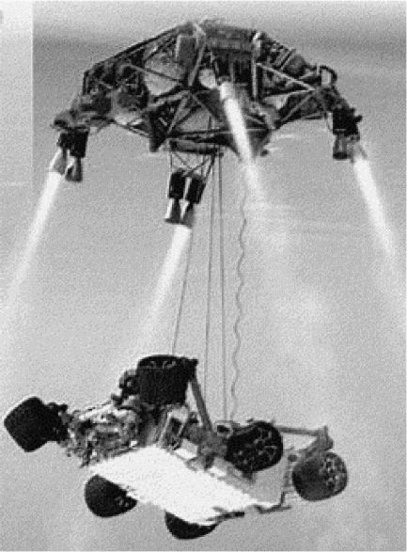

**Les 3 parties de cet exercice sont indépendantes.**

**Données :**

Célérité de la lumière dans le vide : c = 3,0×108 m.s-1

Champ de pesanteur au voisinage de la surface de Mars : g = 3,7 m.s-2

**Document 1**: Les principales étapes de l'atterrissage de Curiosity sur Mars.

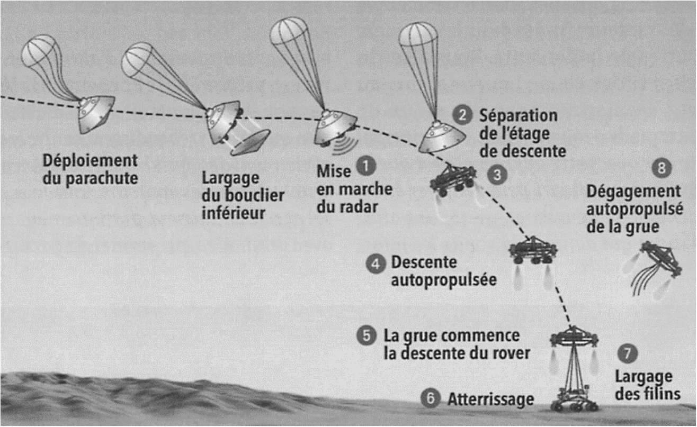

Après sa descente sous un parachute, la capsule allume son radar pour contrôler sa vitesse et son altitude (1). À 2 kilomètres d’altitude et à une vitesse de 100 mètres par seconde, l’étage de descente, auquel est rattaché le rover, se sépare de la capsule (2) et allume ses 8 moteurs  
 fusées (3) pour ralentir jusqu’à faire du « quasi-surplace » (4). À 20 mètres du sol, l’étage de descente a une vitesse de 75 centimètres par seconde seulement, il commence alors à descendre le robot au bout de trois filins de 7,50 mètres (5). L’engin dépose Curiosity en douceur (6). Les filins sont coupés, ainsi que le « cordon ombilical » qui permettait à l’ordinateur de bord du rover de contrôler la manœuvre (7). L’étage de descente augmente alors la poussée de ses moteurs pour aller s’écraser à 150 mètres du lieu d’atterrissage (8).

D’après *La recherche* n°471- Janvier 2013

**1. La descente autopropulsée**

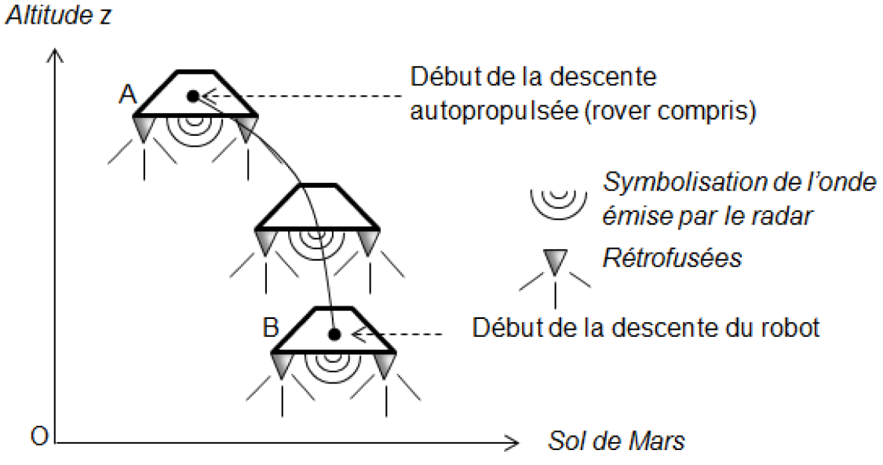

Figure 1

On admet que la masse *m* de l’étage de descente (rover compris) reste à peu près constante lors de la descente et vaut environ 2,0 × 103 kg, et que le champ de pesanteur martien  est uniforme durant cette phase.

**1.1**. Établir l’expression du travail du poids  de l’étage de descente, lors de son déplacement du point A au point B définis sur la figure 1 de la page précédente, en fonction de *m*, *g*, *AB* et de l’angle  noté *θ*.

**1.2.** En s’appuyant sur un schéma, établir l’expression du travail du poids  en fonction notamment des altitudes *zA* et *zB*, respectivement du point A et du point B.

**1.3.** Déterminer la valeur du travail du poids entre A et B et commenter son signe.

**1.4.** Évolution de l’énergie mécanique de l’étage de descente.

**1.4.1.** Déterminer la valeur de l’énergie mécanique *Em* de l’étage de descente au point A   
 et au point B.

**1.4.2.** L’énergie mécanique de l’étage de descente évolue-t-elle au cours du mouvement entre les points A et B ? Interpréter qualitativement ce résultat.

**2. Les secondes les plus longues de la mission.**

À partir des données du document 1 et en faisant différentes hypothèses, estimer la durée *Δt* de la phase de descente du robot entre le moment où la grue commence à le descendre et son atterrissage sur le sol martien.

*Toute initiative prise pour résoudre cette question, ainsi que la qualité de la rédaction explicitant la démarche suivie seront valorisées.*

**3. Dégagement autopropulsé de l’étage de descente désolidarisé du rover.**

Une fois le rover déposé, la poussée des moteurs augmente et propulse verticalement l’étage de descente jusqu’à une altitude de 50 m au-dessus du sol martien. L’étage s’incline alors d’un angle de 45° par rapport à l’horizontal et les moteurs se coupent.

**3.1.**  À partir du moment où les moteurs se coupent, l’étage de descente a un mouvement de chute libre. Justifier.

**3.2.** À l’aide des informations données sur l’équation de la trajectoire d’un mouvement de   
 chute libre, déterminer la valeur de la vitesse initiale *V0* minimale permettant d’écarter l’étage de descente d’au moins 150 m du lieu d’atterrissage du rover.

**Donnée :**

*Dans un champ de pesanteur uniforme, l’équation de la trajectoire d’un mouvement de chute libre avec vitesse et altitude initiales s’écrit :*



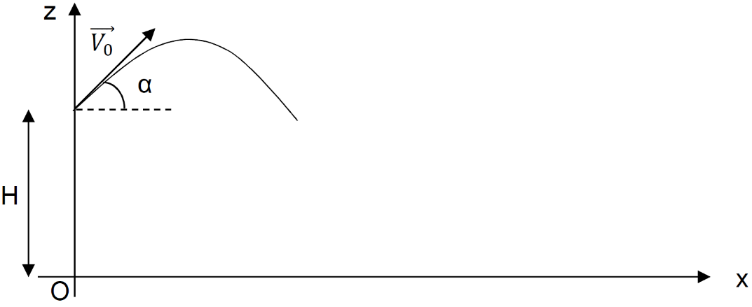

**REPONSES**

……………………………………………………………………………………………………………………………………………………………………………

……………………………………………………………………………………………………………………………………………………………………………

……………………………………………………………………………………………………………………………………………………………………………

……………………………………………………………………………………………………………………………………………………………………………

……………………………………………………………………………………………………………………………………………………………………………

……………………………………………………………………………………………………………………………………………………………………………

……………………………………………………………………………………………………………………………………………………………………………

……………………………………………………………………………………………………………………………………………………………………………

……………………………………………………………………………………………………………………………………………………………………………

……………………………………………………………………………………………………………………………………………………………………………

……………………………………………………………………………………………………………………………………………………………………………

……………………………………………………………………………………………………………………………………………………………………………

……………………………………………………………………………………………………………………………………………………………………………

……………………………………………………………………………………………………………………………………………………………………………

……………………………………………………………………………………………………………………………………………………………………………

……………………………………………………………………………………………………………………………………………………………………………

……………………………………………………………………………………………………………………………………………………………………………

……………………………………………………………………………………………………………………………………………………………………………

……………………………………………………………………………………………………………………………………………………………………………

……………………………………………………………………………………………………………………………………………………………………………

……………………………………………………………………………………………………………………………………………………………………………

……………………………………………………………………………………………………………………………………………………………………………

……………………………………………………………………………………………………………………………………………………………………………

……………………………………………………………………………………………………………………………………………………………………………

……………………………………………………………………………………………………………………………………………………………………………

……………………………………………………………………………………………………………………………………………………………………………

……………………………………………………………………………………………………………………………………………………………………………

……………………………………………………………………………………………………………………………………………………………………………

……………………………………………………………………………………………………………………………………………………………………………

……………………………………………………………………………………………………………………………………………………………………………

……………………………………………………………………………………………………………………………………………………………………………

……………………………………………………………………………………………………………………………………………………………………………

……………………………………………………………………………………………………………………………………………………………………………

……………………………………………………………………………………………………………………………………………………………………………

……………………………………………………………………………………………………………………………………………………………………………

……………………………………………………………………………………………………………………………………………………………………………

……………………………………………………………………………………………………………………………………………………………………………

……………………………………………………………………………………………………………………………………………………………………………

……………………………………………………………………………………………………………………………………………………………………………

……………………………………………………………………………………………………………………………………………………………………………

……………………………………………………………………………………………………………………………………………………………………………

……………………………………………………………………………………………………………………………………………………………………………

……………………………………………………………………………………………………………………………………………………………………………

……………………………………………………………………………………………………………………………………………………………………………

……………………………………………………………………………………………………………………………………………………………………………

……………………………………………………………………………………………………………………………………………………………………………

……………………………………………………………………………………………………………………………………………………………………………

……………………………………………………………………………………………………………………………………………………………………………

**Bac S Centres étrangers 2014 Correction ©** [**http://labolycee.org**](http://labolycee.org)

**Exercice II : La nouvelle façon de se poser sur mars (6 points)**

**1. La descente autopropulsée.**

**1.1.** 

**1.2.** D’après le schéma ci-après, dans le triangle rectangle ABC on a cos  = 

donc AC = AB.cos 

De plus AC = zA – zB, donc AB.cos = zA – zB



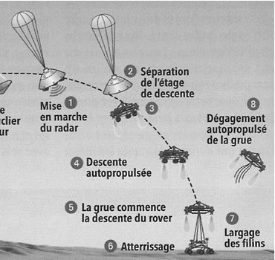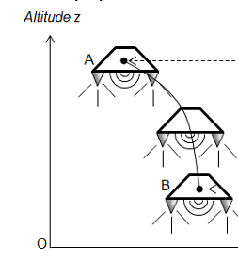

*zA*

*zB*

C



Doc.1 : « À 2 kilomètres d’altitude…

Doc.1 : « À 20 m du sol…



**1.3.**

La descente autopropulsée

débute à l’allumage des

moteurs (3).

 2,0×103 × 3,7 × (2×103 – 20) = 1,46×107 J

En ne conservant qu’un seul chiffre significatif comme pour l’altitude de 2 km,

on a  **2 × 107 J** > 0, le travail du poids est moteur lors de la descente.

**1.4.** Évolution de l’énergie mécanique au cours de la descente

**1.4.1.** *Em* = *EC* + *EPP* où *EC* est l’énergie cinétique et *EPP*est l’énergie potentielle de pesanteur.

*Em*(A) =  + *m.g.zA*

*Em*(A) =  = 2,48×107 J = **2×107 J**

*Em*(B) =  + *m.g.zB*

*Em*(B) =  = 1,49×105 J = **1×105 J**

**1.4.2.** *Em*(B) < *Em*(A), l’énergie mécanique diminue au cours de la descente. Une partie de cette énergie est dissipée sous forme de chaleur en raison des frottements subis par le système.

Par ailleurs, les forces de poussée effectuent un travail résistant (W < 0), elles prennent de l’énergie au système.

**2. Les secondes les plus longues de la mission.**

*Méthode : Recopier la problématique pour bien se l’approprier*

« Estimer la durée Δt de la phase de descente du robot entre le moment où la grue commence à le descendre et son atterrissage sur le sol martien. »

*Collecter les données, dans les documents, nécessaires à la résolution du problème.*

« À 20 mètres du sol, l’étage de descente a une vitesse de 75 centimètres par seconde,… »

« … il commence à descendre le robot au bout de trois filins de 7,50 mètres »

*Nommer chaque grandeur utilisée avec une lettre appropriée et indiquer ce qu’elle représente*

Altitude au début de la descente : H = 20 m,

Vitesse de la grue par rapport au sol martien : vG/S = 0,75 m.s-1

Longueur des filins déployés et tendus : L = 7,50 m

h

robot

grue

H

L



Sol martien

t = 0 s

t = Δt

robot

grue

d

Vitesse de déroulement des filins : vR/G = *inutile*

*Lu dans l’introduction :* hauteur du robot h = 2,2 m

*Faire un schéma de la situation et l’annoter avec les données.*

*Commencer à résoudre au brouillon.*

*Les hypothèses demandées par l’énoncé deviendront*

*« visibles » et permettront de simplifier le problème.*

Deux hypothèses :

1- On considère que le robot descend à vitesse constante v.

2- Lorsque le robot touche le sol les filins ont eu le temps de se dérouler totalement de la   
longueur L.

Le robot doit parcourir une distance d pendant une durée Δt.

 donc Δt =  = 

Δt =  = 14 s

**3. Dégagement autopropulsé de l’étage de descente désolidarisé du rover.**

**3.1.** Un système est en chute libre lorsqu’il n’est soumis qu’à son poids  ; c'est-à-dire qu’à la force d’attraction gravitationnelle de Mars.

L’atmosphère martienne étant très ténue, on peut négliger les frottements face aux autres forces subies par l’étage de descente. Par ailleurs, les moteurs sont coupés et n’exercent donc plus de force de poussée. Alors l’étage de descente est effectivement en chute libre.

**3.2.** Écarter l’étage de descente d’au moins 150 m du lieu

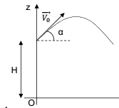

lieu d’atterrissage

d’atterrissage signifie que l’étage touche le sol martien

à plus de 150 m de l’origine du repère donc z(x) = 0 si x > 150 m.

Avec H = 50 m.

z(x = 150) =  = 0





v0 =  en en retenant que la solution positive

v0 =  = 

v0 = 20,4 m.s-1 *Attention calculatrice en degrés*

La vitesse v0 doit être supérieure à cette valeur pour que x atteigne au moins 150 m.

Comme l’on doit arrondir à deux chiffres significatifs, il faut que **v0 = 21 m.s-1**